Heb jij een goed idee dat past bij het verbeteren van de toegankelijkheid, kwaliteit en betaalbaar houden van de zorg op de korte en lange termijn in onze regio? Doe mee!

Introductie
De levensverwachting stijgt, personeelstekorten nemen toe en de zorg wordt steeds duurder. De uitdagingen om de zorg toegankelijk, betaalbaar en van goede kwaliteit te houden zijn groot. Om dit te realiseren is samenwerken op thema’s die impact hebben op de (toekomstige) grote zorgbehoefte uit de regio van groot belang.

De BeterKeten faciliteert en stimuleert sinds 2011 regionale samenwerking op het gebied van zorg en wetenschap. Samen realiseren we regionale impact op de kwaliteit en doelmatigheid van zorg door het bouwen van aandoening specifieke zorgnetwerken en het uitvoeren van gezamenlijk wetenschappelijk onderzoek. De stichting BeterKeten stelt hiervoor €621.000,- beschikbaar voor drie onderzoek aanvragen met een looptijd van drie jaar.

Doel
Met de BeterKeten subsidie call wordt gezocht naar onderzoeksideeën die aansluiten bij de uitdaging om de zorg toegankelijk, betaalbaar en van goede kwaliteit te houden én meerwaarde hebben voor de inwoners en (toekomstige) patiënten uit de BeterKeten-regio. Door het financieren van deze onderzoeken stimuleert BeterKeten de regionale wetenschappelijke samenwerking en draagt zij bij aan de landelijke uitdaging zoals o.a. beschreven in het Integraal Zorgakkoord. De subsidie is bedoeld voor het opzetten van een promotietraject op basis van klinisch wetenschappelijk onderzoek.

Doelgroep
De subsidieoproep richt zich op het vergroten van de regionale impact op (urgent) ervaren gezondheids- en zorgproblemen van patiënten en inwoners in de BeterKetenregio. Inwoners van de regio Groot-Rijnmond zijn ongezonder vergeleken met de rest van Nederland. De gezondheidsverschillen leiden tot een toenemende zorgbehoefte. Aan deze zorgbehoefte geven zorgprofessionals passende zorg. De aanvraag sluit aan bij de zorg van de toekomst, het profiel van de zorginstellingen in de regio en de maatschappelijke uitdaging waar de Nederlandse Gezondheidszorg en specifiek de regio Groot-Rijnmond voor staat.

Randvoorwaarden
Om in aanmerking te komen voor de subsidie dient de aanvraag minimaal van goede kwaliteit en relevant te zijn voor de populatie in de regio en de betrokken zorginstellingen. De aanvragen stimuleren de regionale samenwerking op het gebied van wetenschap en innovatie.

Wie kunnen aanspraak maken op subsidie?
De subsidie is beschikbaar voor zorgprofessionals werkzaam bij één van de bestuurlijke partijen van stichting BeterKeten, te weten Albert Schweitzer Ziekenhuis, Erasmus MC, Franciscus Gasthuis & Vlietland en Maasstad Ziekenhuis. Het IJsselland Ziekenhuis en Ikazia Ziekenhuis kunnen participeren in de aanvragen, maar hebben zelf niet de mogelijkheid tot het aanstellen van een PhD.

Samenwerking en bijdragen van derden
BeterKeten stimuleert regionale samenwerking tussen en deelname van partijen.
Daarbij geldt dat:
- De hoofdaanvrager(s) werkzaam is bij één van de bestuurlijke partners van BeterKeten;
- Het onderzoekidee voortkomt uit één van de perifere ziekenhuizen;
- Er sprake is van een promotor vanuit het Erasmus MC en perifere copromotor(en) uit Albert Schweitzer Ziekenhuis, Franciscus Gasthuis & Vlietland of Maasstad Ziekenhuis, die samen verantwoordelijk zijn voor de aansturing van het promotietraject;
- Bij voorkeur alle BeterKeten ziekenhuizen participeren in het onderzoeksvoorstel;
- Er sprake dient te zijn van goede, aantoonbare samenwerking tussen de indienende partijen;
- Betrokkenheid van de hele keten van zorg in het onderzoeksvoorstel wordt gewaardeerd.

Welk bedrag kan worden aangevraagd?
De BeterKeten stelt voor deze ronde maximaal €621.000 beschikbaar. Per aanvraag is maximaal €207.000 beschikbaar. Er zullen drie aanvragen worden toegekend. De subsidielooptijd is maximaal 3 jaar. De subsidie heeft betrekking op de personele kosten van een promovendus, gedurende de periode van drie jaar. Cofinanciering uit publieke of private bronnen is mogelijk, maar niet verplicht.

Overige randvoorwaarden
- Het betreft promotiewaardig onderzoek, binnen de gestelde termijn van drie jaar;
- De promovendus wordt aangesteld in één van de perifere STZ-ziekenhuizen. De vacature wordt bij voorkeur ingevuld door iemand die werkzaam is in één van de betrokken perifere ziekenhuizen;
- Indiening voorselectie geschiedt m.b.v. het daarvoor ontwikkelde format (zie bijlage 1).
- De aanvraag kan maximaal 2 keer worden ingediend in de voorselectie en twee keer bij de centrale selectie ongeacht het betreffende voorkeursziekenhuis.
- In geval van selectie voor centrale indiening volgen (per ingediend project) 2 tot 3 betrokkenen de Masterclass LogFrame in het Erasmus MC, gegeven door Research Development Office. In overleg met de wetenschapscommissie vindt afstemming plaats over deelname.
- Indiening centrale selectie geschiedt m.b.v. het format Logframe (zie bijlage II – toelichting tijdens Masterclass)
- In geval van gelijke beoordeling van onderzoeksvoorstellen ingediend door specialisten of verpleegkundigen/ paramedici, door de centrale selectiecommissie zal de voorkeur worden gegeven aan verpleegkundig/ paramedisch onderzoek.
- Aanvragen die niet aan de voorwaarden voldoen (zoals maximale lengte) worden niet in behandeling genomen.
- Er vindt jaarlijks verantwoording plaats met betrekking tot de voortgang van het onderzoek.
- Overige subsidievoorwaarden zijn opgenomen in de “Algemene subsidie bepaling BeterKeten”.

Overig
Werkwijze promotietrajecten conform de geldende promotiereglementen van Erasmus Universiteit en Erasmus MC.
https://www.eur.nl/onderzoek/bureau-van-de-pedel/promotie/promotiereglement
https://stip.erasmusmc.nl/PhdCandidates/612

Vragen n.a.v. deze informatie kunt u stellen aan Marlise Schouten, directeur stichting BeterKeten.
Tel: 06 – 18 74 7413 of mail m.schouten@beterketen.nl.

Kijk voor lopende projecten en toegekende subsidies op de website BeterKeten of klik hier voor een overzicht van de laatst toegekende subsidies.
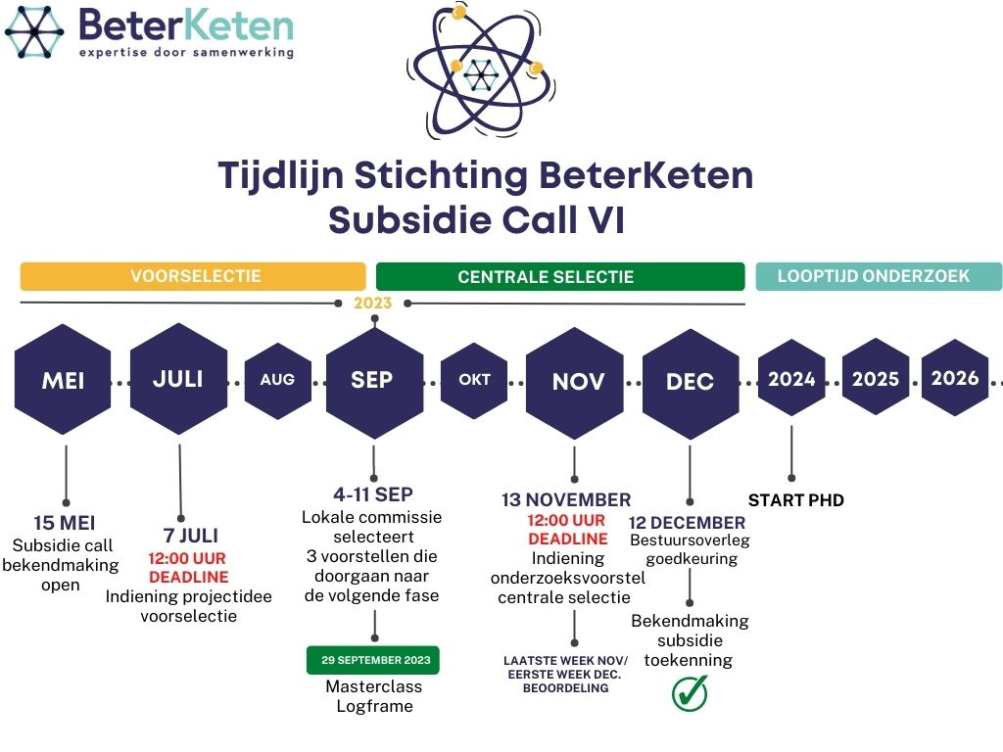

Voorselectie
- Indiening projectidee voorselectie – 15 mei tot 7 juli om 12:00 uur
Voorselectie Albert Schweitzer Ziekenhuis, Franciscus Gasthuis & Vlietland, Maasstad Ziekenhuis
Gedurende deze periode hebben (medische) professionals de gelegenheid om in Albert Schweitzer ziekenhuis, Franciscus Gasthuis & Vlietland en Maasstad ziekenhuis kansrijke voorstellen voor een ‘BeterKeten-promotietraject’ in te dienen. Het betreft een beknopt uitgewerkt onderzoeksvoorstel, nadere uitwerking volgt in de volgende fase. De aanvraag dient afgestemd te zijn met de collegae uit de andere betrokken ziekenhuizen bij het onderzoek, waaronder in ieder geval het Erasmus MC. Een voorselectiecommissie per ziekenhuis selecteert vervolgens maximaal 3 voorstellen die doorgaan naar de volgende fase in de procedure.

Aanvragen (volgens format 1, zie bijlage I) dienen per mail verzonden te worden aan BeterKeten: subsidiecall@beterketen.nl

De drie perifere ziekenhuizen stellen een interne voorselectiecommissie aan. De leden van deze commissie zijn onafhankelijk, niet betrokken bij één van de aanvragen en zijn in staat om de aanvragen goed te kunnen beoordelen. Beoordeling vindt plaats op basis van het BeterKeten beoordelingsformulier.
De interne selectiecommissie wordt aangevuld met één van de voorselectieleden uit een ander ziekenhuis. Deze commissie selecteert voor 11 september 2023 maximaal 3 voorstellen die doorgaan naar de volgende fase.

- Bekendmaking onderzoeksaanvragen voor centrale selectie uiterlijk 11 september 2023

Centrale selectie
Indiening onderzoeksvoorstel centrale selectie - 11 september tot 13 november 2023 om 12:00 uur
- Volgen masterclass Logframe 29 september 2023
De geselecteerde voorstellen worden door de indieners en in nauwe samenspraak met alle betrokken partijen nader uitgewerkt. Voor de indiening maakt men gebruik van het format Logical Framework (format 2).
De aanvragers van de geselecteerde voorstellen ontvangen een uitnodiging voor het volgen van de masterclass Logframe gegeven door het Research en Development Office uit het Erasmus MC. Het volgen van de masterclass is, bij onvoldoende kennis en expertise voor indienen van aanvragen, een voorwaarde voor het indienen bij de centrale selectie. Afstemming met het lokale wetenschapsbureau voor vrijstelling vindt plaats vanuit de BeterKeten in geval van voldoende kennis en expertise.

- Centrale indiening: deadline 13 november voor 12:00 uur per mail verzonden aan BeterKeten: subsidiecall@beterketen.nl

- Advies Centrale selectie BeterKeten bestuur – 12 december 2023
De centrale selectiecommissie wordt samengesteld vanuit de BeterKeten-ziekenhuizen, waarvan de leden onafhankelijk zijn en niet betrokken zijn bij één van de aanvragen. Deze commissie handelt transparant en formuleert in de week van 12 december hun advies aan het bestuur van de BeterKeten. Dit advies heeft betrekking op de selectie van de drie aanvragen, waarvan er één primair ingediend is door het Albert Schweitzer ziekenhuis, er één primair ingediend is door het Franciscus Gasthuis & Vlietland en er één primair ingediend is door het Maasstad Ziekenhuis. Vervolgens kent het bestuur van de BeterKeten de drie subsidies toe.

- Bekendmaking – na 12 december 2023
Hoofdaanvragers ontvangen via een schriftelijke bevestiging de toekenning na 12 december 2023.

- Aantrekken PhD, uitvoeren onderzoek & jaarlijkse update onderzoeken - 2024-2026

Bijlage 1: Format 1 voorindiening BeterKeten-promotietraject
De voorindiening is maximaal 4 A4, lettertype Arial 10, regelafstand 1.0 (exclusief de literatuurlijst).

- Titel aanvraag/ project:

- Hoofdaanvrager (naam, titel, organisatie): initiator perifeer ziekenhuis

- Namen partners BeterKeten (promotor Erasmus MC, co-promotoren, promovendus):

- Namen partners overige instellingen:

- Eerste en tweede voorkeur indiening in ziekenhuis:

- Betreft de aanvraag een herindiening? Zo ja, geef aan wat er ten opzichte van eerdere versie is gewijzigd.

- Duur van het project:

- Beoogde start datum:

- Onderwerp/ gebied:

- Gevraagde financiering:

- Bijdrage co-financiers:

- Leken samenvatting aanvraag:

- Inbedding van het onderzoek in de instelling en regio:
Beschrijf hier kort de achtergrond waarbinnen het project/ onderzoek wordt uitgevoerd, valt dit binnen de strategie/ speerpunten van de bij de aanvraag betrokken instellingen?

- Probleemstelling/Relevantie:
Beschrijf kort:
  - Welk probleem wordt geadresseerd?
  - Op welke populatie het onderzoek van toepassing is?
  - Hoe wordt toegankelijkheid, kwaliteit/ doelmatigheid van de zorg verbeterd en inzichtelijk gemaakt?
  - Wat is de impact van de studie?

- Geef hierbij ook specifiek de toegevoegde waarde aan van de studie t.o.v. wat er al bekend is. Zowel klinisch/wetenschappelijk als maatschappelijk, ondersteund met getallen (incidentie en prevalentie cijfers voor Nederland, een toelichting met een PubMed Search en literatuurreferenties (een volledige referentielijst kan gegeven worden aan het einde van dit document)).

- Doelstelling/Onderzoeksvragen:
Welke onderzoeksvragen leiden tot beantwoorden van de probleemstelling

- Plan van aanpak:
Beschrijf kort onderzoeksdesign, methode en technieken. Welke input (middelen), activiteiten en output (wat wordt er opgeleverd) is er nodig voor het onderzoek?

- Haalbaarheid:
Geef een indruk van de kansen en belemmeringen bij de uitvoer van de studie

- Literatuur/ referenties:

Conform geldende promotiereglementen EUR
https://www.eur.nl/onderzoek/bureau-van-de-pedel/promotie/promotiereglement
https://stip.erasmusmc.nl/PhdCandidates/612

Bijlage II Format 2 Onderzoeksvoortsel Logical framework
Het voorstel is maximaal 8 A4, lettertype Arial 10, regelafstand 1.0.
Handtekeningen (max 1 A4) en begroting (max 1 A4) worden opgenomen als bijlage en tellen niet mee in het aantal pagina’s van het voorstel.
Uitleg m.b.t. tot het Logical Framework vindt plaats tijdens de masterclass LogFrame.
Conform geldende promotiereglementen
- https://www.eur.nl/onderzoek/bureau-van-de-pedel/promotie/promotiereglement
- https://stip.erasmusmc.nl/PhdCandidates/612

Voorblad
Deze vermeldt de volgende onderdelen:
  - Titel
  - Gegevens van de indieners
    - Namen, ziekenhuizen en specialismen van de indieners. De aanvraag moet ingediend worden door professionals uit ten minste twee ziekenhuizen, waaronder het Erasmus MC en bij voorkeur de zes BeterKeten-ziekenhuizen.
    - Er moet sprake zijn van een academische promotor en een begeleider vanuit de perifere die minstens op copromotorniveau kan opereren. Zij zijn samen verantwoordelijk voor de aansturing van het gezamenlijke promotietraject.
    - Telefoonnummers, e-mailadressen en postadressen
  - Datum indiening
  - Verwachte einddatum
  - Betreft de aanvraag een herindiening? Zo ja, geef aan wat er ten opzichte van eerdere versie is gewijzigd.

Samenvatting
Geef in 10 à 15 regels de essentie van het onderzoek.

Lekensamenvatting
Geef in 3 à 5 regels in lekentaal de essentie van het onderzoek.

Samenwerking
Omschrijf de benodigde samenwerking tussen ziekenhuizen en afdelingen/specialismen aangaande het voorgestelde onderzoek. Verschaf inzicht op welke wijze deze samenwerking bijdraagt aan de onderzoeksinspanningen en -uitkomsten van het onderzoek. Toon, door middel van een omschrijving, aan dat er reeds sprake is van een succesvolle samenwerking als basis voor het gezamenlijke promotietraject en waarom dit bijdraagt in het verbeteren van de samenwerking in de regio (doelstelling BeterKeten).

Algemene achtergrond
Dit onderdeel is bedoeld om bondig de belangrijkste kenmerken van de kennisontwikkeling / technische setting of sector te beschrijven waar het onderzoek in zal plaatsvinden.

Project rechtvaardiging
Dit beschrijft redenen voor het uitvoeren van het onderzoek en waarom het onderzoek dient plaats te vinden. Welk probleem wordt er geadresseerd? Hoe is de huidige situatie? Wat is de verwachting en mogelijke impact van het onderzoek? Wat is de doelgroep? Wat is de onderzoekstrategie/ -methode?

Doelen, resultaten en activiteiten
Aan welke lange termijn doelstelling wil het onderzoek binnen de sector/ het thema een bijdrage leveren? Welke onderzoeksvragen dienen hiervoor te worden besproken? Welke resultaten en activiteiten vinden plaats binnen het onderzoek?

Werkplan, input (middelen) en budget
Het werkplan beschrijft het tijdspad waarin de doelstellingen, resultaten en activiteiten worden behaald. Op basis hiervan kan opgenomen worden welke middelen en welk budget voor het onderzoek noodzakelijk is. De begroting wordt opgenomen als bijlage max. 1A4.

Uitkomsten
Beschrijf hier welke directe uitkomsten er te verwachten zijn na het afronden van het onderzoek.

Impact van het onderzoek op langere termijn
Beschrijf hier welke mogelijke impact de uitkomsten van het onderzoek hebben op langere termijn.

Verspreiding, Exploitatie & Communicatie strategie
Schets kort de disseminatie- en communicatieplannen. Beschrijf of er na afronding van het onderzoek commercialisatie van de uitkomsten wenselijk/ mogelijk is.

Referenties
Zo mogelijk recente referenties van eigen onderzoek.

Begroting
Geef een realistische begroting, beschrijf welke middelen en kosten verwacht worden.
Indien subsidie niet toereikend beschrijf de co-financiering.

Handtekeningen
Van de indieners, waaronder het betrokken afdelingshoofd en de projectleiders, inclusief datum van indiening en de namen uitgetypt.

Financiering van de call wordt beschikbaar gesteld door Erasmus MC, Franciscus Gasthuis & Vlietland, Maasstad Ziekenhuis, derhalve is het niet mogelijk de subsidie uit te keren aan Ikazia en IJsselland.
In geval van een traject van vier jaar of langer, dient dit met andere (aantoonbare) gelden bekostigd te worden.

